**“Библиотекарь – первый вестник Красоты и Знания»**

**Н.Рерих**

**«Книжные люди, друзья мои**

**ближние,**

**Верные слуги и маршалы**

**книжные.**

**Милые, тихоголосые женщины.**

**В книгах – всеведущи,**

**в жизни – застенчивы,**

**Душ человеческих добрые лекари,**

**Чувств и поступков.**

**Библиотекари».**

**Л.Ошанин**

**«Библиотека – это открытый стол идей,**

**за который приглашен каждый».**

**А. Герцен**



«Библиотекарь – профессия вечная»

Буклет.

**Составитель: зав.методическим отделом**

**Мусина С.И.**

**Аскарово – 2011**

Почетные звания – одна из форм признания государством и обществом заслуг отличившихся граждан и коллективов. Почетные звания присваиваются за высокое профессиональное мастерство, а так же иные заслуги в государственном, хозяйственном, социально-культурном строительстве и активное участие в общественной жизни. Присвоение почетных званий производится Указом Президента страны или республики. В республике Башкортостан установлены 37 почетных званий, в их числе «Заслуженный работник культуры РБ». В Абзелиловском районе почетному званию «Заслуженный работник культуры РСФСР, РФ» удостоены 6 человек, а «Заслуженный работник культуры РБ» - 34 человека.

**«Заслуженные работники культуры РСФСР»:**

* Давлетова Н.Е. – директор районной централизованной библиотечной системы;
* Исхакова Я.Ш. – режиссер;
* Султанова Р.З. – директор Аскаровского РДК**;**

**«Заслуженные работники культуры РФ»:**

* Ахметкужин А.А. – поэт;
* Кутлугаллямов М.А. – журналист;
* Уметбаев Р.Г. – писатель;



**«Заслуженные работники культуры РБ»:**

* Ахметкужин А.А. – поэт;
* Ахтямов З.Х. – директор районного краеведческого музея;
* Бикметов М.А. – II секретарь райкома КПСС;
* Валеева Р.С. – директор Бурангуловского сельского дома культуры;
* Валиева З.Ш. – заведующая Амангильдинской сельской библиотекой;
* Габитова М.Г. - заведующая Бурангуловской библиотекой;
* Гильманов Г.Г. – учитель Кусимовской начальной школы;
* Исрафилова Ф.А. – заместитель директора районной библиотеки;
* Исхакова З.Р. – заведующая методическим центром;
* Кадыров С.С. – заведующий отделом культуры;
* Камалов А.А. – секретарь районного Совета;
* Киселева Е.П. - заведующая Гусевской библиотекой;
* Кудоярова Ф.Я. – директор детской школы искусств;
* Кусимова Т.Х. – кандидат филологических наук;
* Кутлугаллямов М.А. – журналист;
* Лукманов А.М. – директор районной типографии;
* Миржанова С.Ф. – доктор филологических наук, языковед;
* Мусин Б.З. – директор Халиловского сельского дома культуры;
* Рахаев Ф.С. – киномеханик;
* Рахаева М.С. –методист РДК;
* Сафина Ф.Г. – учительница Казмашевской средней школы;
* Тагирова Р.В. – директор Баимовского сельского дома культуры;
* Тагирова Р.В. – директор районной межпоселенческой библиотеки;
* Тулунгужина Р.А. - заведующая Баимовской библиотекой;
* Улинкина Л.А.– директор Краснобашкирской музыкальной школы;
* Хакимова А.Т.–гл.редактор газеты «Абзелил»;
* Хисматуллин Ф.Ш. – партийный и государственный работник;
* Хызырова З.М. – директор районного дома культуры;
* Шагбалов С.Ф. – директор Амангильдинского дома культуры;
* Шагивалеев В.И. – киномеханик;
* Шамсутдинов М.Р. – гл. редактор газеты «Оскон - Искра»;
* Юлмухаметов А. – киномеханик;
* Ягафарова А.Ш. – писательница.

2003

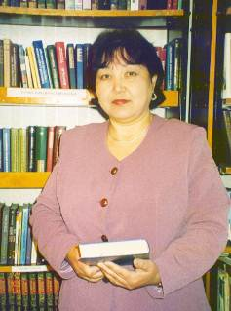

Валиева

Зухра Шамгуловна

Заслуженный работник культуры РБ

Заведующая Амангильдинской сельской библиотекой

Годы работы: 1973 - 2013

1992

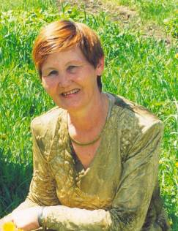

Исрафилова

Фания Абдулловна

Заслуженный работник культуры БАССР

Заместитель директора Абзелиловской РЦБС

Годы работы

1968 – 2006

2000



Тагирова

Роза Валеевна

Заслуженный работник культуры РБ

Директор Абзелиловской районной библиотеки.

Годы работы 1979 - 2010

1977

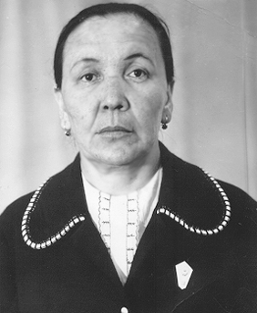

Давлетова

Насима Еянбаевна

Заслуженный работник культуры РСФСР

Первый директор Абзелиловской РЦБС

Годы работы

1960-1994

1978

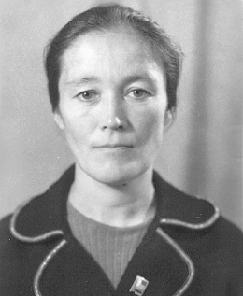

Тулунгужина

Рабига Ахметшарафовна

Заслуженный работник культуры БАССР

Заведующая Баимовской сельской библиотекой

Годы работы

1959 – 1985

1987

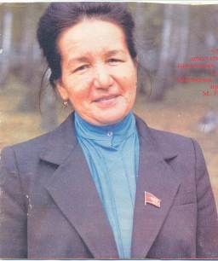

Габитова

Мавдига Гаффановна

Заслуженный работник культуры БАССР

Заведующая Бурангуловской сельской библиотекой

Годы работы

1961 – 1984

1982

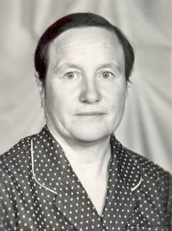

Киселева

Елена Петровна

Заслуженный работник культуры БАССР

Заведующая Гусевской библиотекой.

Годы работы

1957 - 1995